Криворізький ліцей № 113
Криворізької міської ради
Дніпропетровської області

ВІДКРИТИЙ УРОК З УКРАЇНСЬКОЇ МОВИ
4 КЛАС
«РОЗБІР ІМЕННИКА ЯК ЧАСТИНИ МОВИ»

Підготувала вчитель початкових класів
спеціаліст вищої категорії
Процевська Віра Іванівна

Кривий Ріг
2022

Тема уроку: «Розбір іменника як частини мови. Добір заголовка до тексту.
Написання розповіді про прочитану книгу»
Мета: Формувати мовну компетентність учнів, вміння розбирати іменник як
частину мови.
Закріплювати вміння визначати рід та відмінки іменників.
Основні цілі уроку:
а) діяльності: учити правильно ставити питання і визначати відмінок
іменників;
б) навчальні: навчити розбирати іменники як частину мови;
в) виховні: виховувати інтерес до держав Євросоюзу, їх історії.
Обладнання: світлини Помпеї, картки відмінків (прийом «Шпаргалка»), відео
«Шум океану», презентація «Іменник», схема розбору іменника.
Хід уроку
- Створення позитивного емоційного настрою «Усмішка «Сонечко»
Збираємо свою позитивну енергію в долонях. Для цього тремо долоні одна об одну протягом хвилини.
Різко розводимо руки перед собою на відстані 2 см. Ліпимо уявний сніжок «сонечко», віддаємо своєму другові (батькам, молодшим братикам чи сестричці) з позитивними емоціями (радість, доброта, щирість)
ІІ. Актуалізація роботи головного мозку
Співаємо звуки [ и ] , [ у ] , [ е ], [ о ]
ІІІ Актуалізація знань, мотивація до навчальної діяльності
- Хвилинка каліграфії
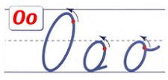
- Який звук проспівали останнім?
- Записуємо його буквою «о» (велика і мала) .
- Згадуємо уроки ЯДС
- Скажіть, будь ласка, чого є 4 на Землі? (4 океани)
Перелічить їх
З нового рядочка записуємо слово океан.
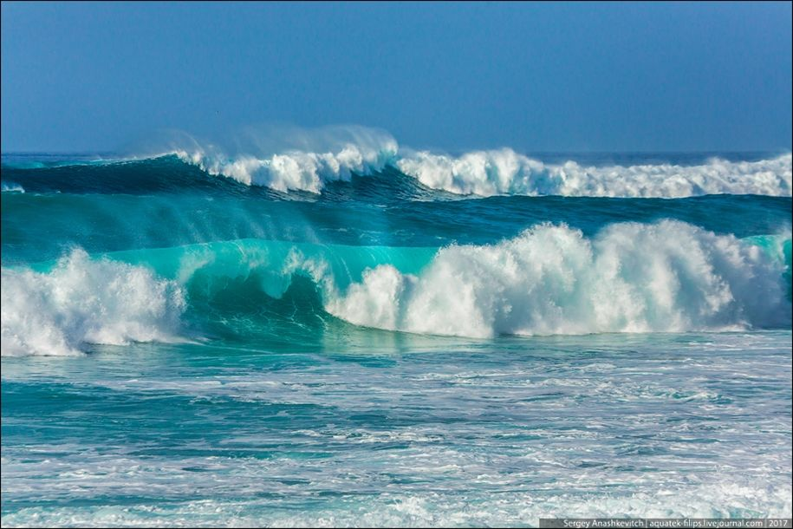

- Добір іменників (асоціативний кущ)
Океан приготував для нас свою пісню. Слухаємо її і запишемо іменники, які постануть у вашій уяві.
Вода, прибій, хвилі, сонце, спокій, небо, дельфін, відпочинок, радість.
Молодці!
Визначаємо рід записаних іменників.
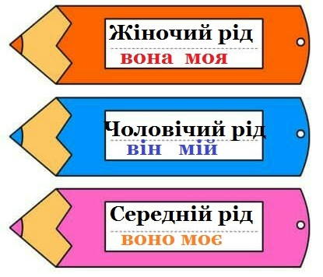
ІУ. Постанова навчальної мети
- Вправа передбачення.
Запис речення про океан.
Варіанти учнів. Запис кращого речення.
Прибрежні скелі океану заселені птахами.
Підкреслюємо іменники, визначаємо їх відмінок.

Мандруємо в країну знань
Сьогодні на уроці розбираємо іменник, як частину мови.
У. Первинне сприймання та усвідомлення нового матеріалу
1. Презентація «Знаю про іменник»
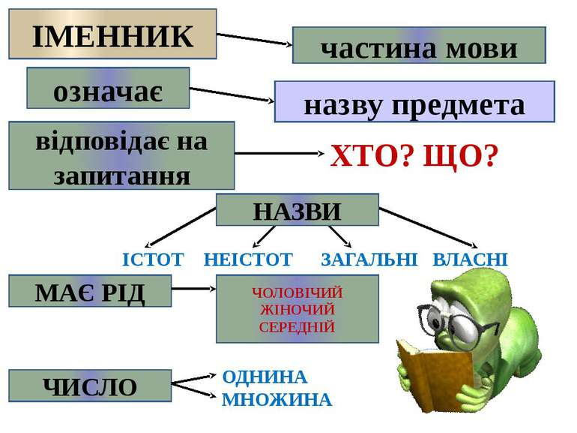

- Розбір іменника океану, як частини мови за схемою
- Аналізоване слово.
- Питання, на яке відповідає іменник.
- Початкова форма іменника.
- Рід іменника.
- Однина чи множина.
- Відмінок іменника.
Океану – чого?, п.ф. – океан, іменник, неістота, загальна назва, ч.р., однина, Р.в.
Фізкультхвилинка «Морська руханка»
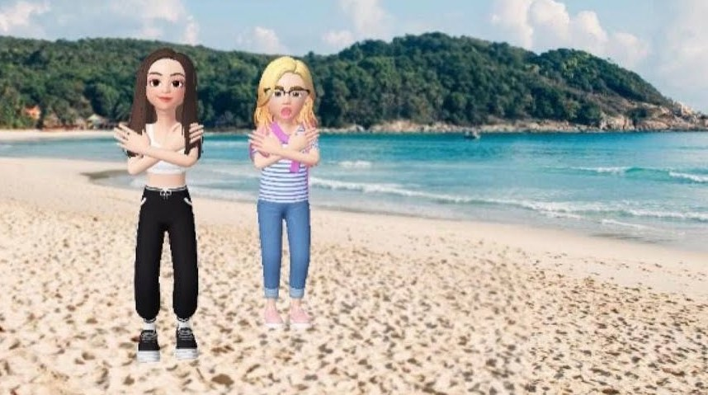
- Робота з підручником (Вправа 1, сторінка 61)
- Прочитати текст. Придумайте йому заголовок. (Вулкани Італії)
Інформаційна хвилинка до вправи
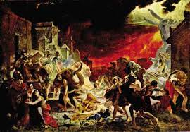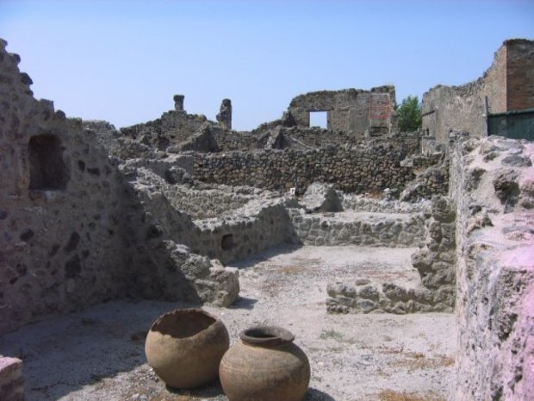
Картина Брюлова «Останній день світлини розкопок
Помпеї»
- Вправа 2, сторінка 61
Виписати з тексту про вулкани виділене речення. Підкреслити іменники, позначити над кожним його відмінок.
Везувій знищив колись ціле велике місто Помпеї, засипавши його попелом до шести метрів заввишки.
Використання прийому «Шпаргалка про відмінки»
- Розбір іменника попелом за зразком (усно)
Фізкультхвилинка «Руханка»

- Вправа 3, сторінка 63. Виконання завдань вправи усно.
УІ. Застосування отриманих знань (самостійна робота)
Вправа 4
Хлопці – 1-е виділене речення
Дівчата – 2-е виділене речення
Розбір підкреслених іменників як частини мови.
УІ. Включення в систему знань і повторення
Інструктаж із виконання домашнього завдання. Виконати вправу 8, сторінка 62.
«Чим більше читаєш, тим більше знаєш і розумієш.»
УІІ. Рефлексія діяльності.
Вправа «Очікування»
- Чого навчилися на уроці?
- Яку тему вивчали?
- За що ви можете себе сьогодні похвалити?
- Над чим ще потрібно працювати?

